129. Бокос Восточный (4050м) по Восточному гребню (маршрут комбинированный, 2А к.сл. рис.29).
Путь от КСП Цейского района или от селения Дзинага (группа 4—20 человек) до исходного бивуака на площадках Западного гребня вершины Бивуачной или на Центральной ветви Караугомского. плато непосредственно под вершиной описан в маршруте 83.
От исходного бивуака (закрытые трещины) по плато Центральной ветви подойти под правую сторону длинной снежной седловины. соединяющей вершину Буревестник-Караугомский слева с массивом Бокос справа. С плато, преодолев по снежному мосту бергшрунд, подъем 70—90 м по крутому снежному склону (страховка) на правую сторону седловины (карнизы),
На седловине свернуть вправо и выйти на Восточный гребень массива Бокос. По острому (карнизу) снежному Восточному гребню (страховка) 150—200 м вверх под стенку черного жандарма. Жандарм обойти справа. Затем по крутому снежному гребню-склону (страховка) подняться на гребень массива. Далее по простому широкому гребню подъем 40—60 м на вершину Восточный Бокос.
От плато 3—4 часа. Спуск по пути подъема.
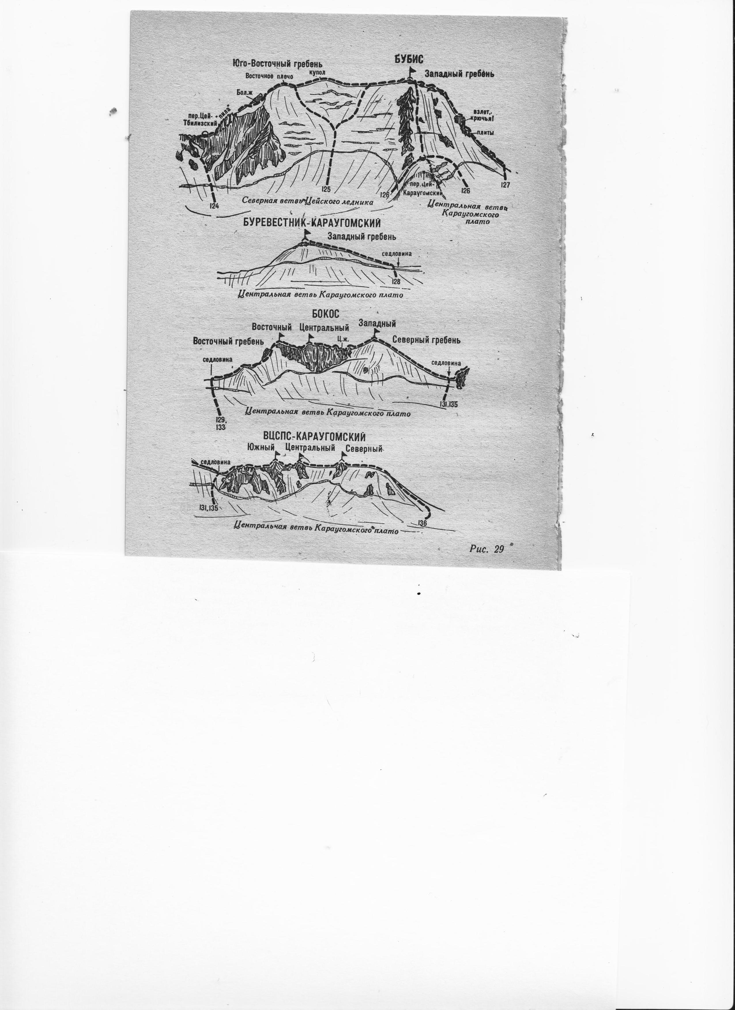
Наумов А. Ф. Караугом, Дигория, Цей (Центральный Кавказ), М., “Физкультура и спорт”, 1976.

